SOLUCIONARIO — PARCIAL
Diseño Estructural en Concreto Reforzado
Ejemplos resueltos de las diapositivas · NSR-10 / ACI 318

Columnas · Provisiones sísmicas · Escaleras · Zapatas · Vigas de amarre

Documento de estudio · cálculos verificados numéricamente

0. Datos que usarás siempre
Áreas nominales de las barras (NSR-10):
Barra | Ø (mm) | Área (mm²)
#3 | 9.5 | 71
#4 | 12.7 | 129
#5 | 15.9 | 199
#6 | 19.1 | 284
#7 | 22.2 | 387
#8 | 25.4 | 510

Factores de reducción φ:
- • Flexión / tracción controlada: 0.90
- • Compresión con estribos: 0.65 | con espiral: 0.75
- • Cortante: 0.75
Constantes: εcu = 0.003 · Es = 200 000 MPa · εy = fy/Es = 0.0021 · β₁ = 0.85 (f'c ≤ 28 MPa).
Combinaciones típicas: 1.2D + 1.6L (gravedad) y 1.2D + 1.0E + 1.0L (sismo).

1. Columnas

1.1 Teoría esencial
- Columna corta: falla por resistencia del material; poca flexión.
- Columna esbelta: crecen las deformaciones por flexión y aparecen momentos de 2° orden (P·δ y P·Δ).
El concreto no aporta a tracción (se fisura); a compresión se agota en ε=0.003 y se modela con el bloque de Whitney (0.85f'c sobre a=β₁c). El acero se confina con estribos/espirales para evitar el pandeo de las barras.
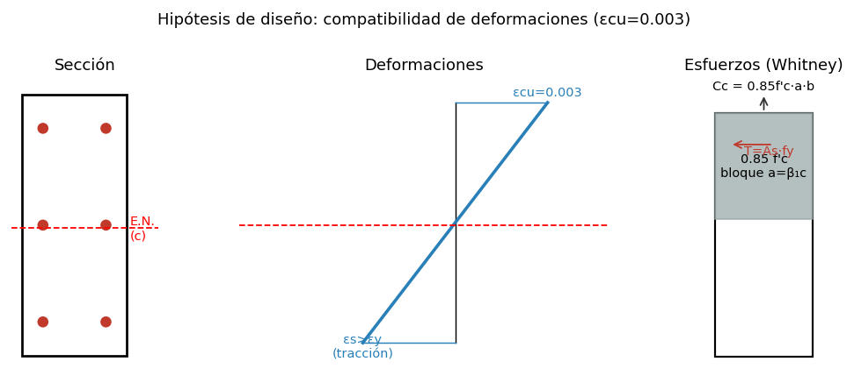
Fig. 1 — Compatibilidad de deformaciones: sección, deformaciones lineales y bloque de esfuerzos de Whitney.
Resistencia axial nominal (compresión pura):
Po = 0.85·f'c·(Ag − Ast) + fy·Ast
Pn,max = 0.80·Po (estribos) | 0.85·Po (espiral)

1.2 Ejemplo 1 — Máxima fuerza axial
Enunciado: columna 500×400 mm, refuerzo 3#8 + 3#8 + 4#7, f'c = 21 MPa, fy = 420 MPa. Calcular la máxima fuerza axial.
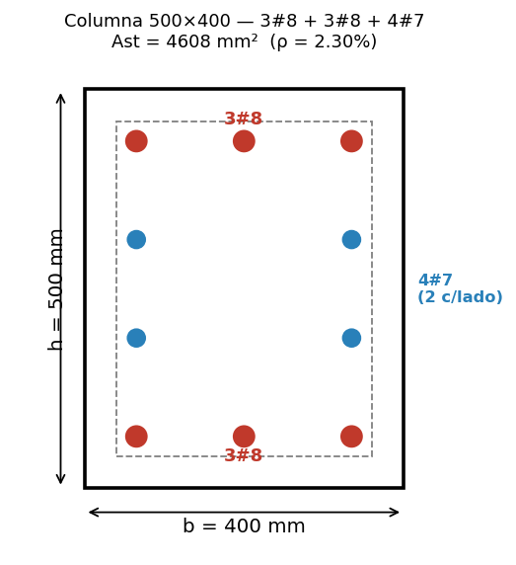
Fig. 2 — Sección transversal y disposición del refuerzo.
Paso 1 — Áreas:
Ag = 500×400 = 200 000 mm²
Ast = 6(510) + 4(387) = 4608 mm² → ρ = 2.30% (entre 1% y 4% ✔)
Paso 2 — Resistencia axial nominal:
Po = 0.85(21)(200000−4608) + 420(4608) = 5 423 107 N ≈ 5423 kN
Paso 3 — Máximo por norma (estribos):
Pn,max = 0.80·Po = 4338 kN
φPn,max = 0.65·Pn,max = 2820 kN
Cantidad | Valor
Nominal pura Po | 5 423 kN
Nominal máx. 0.80Po | 4 338 kN
De diseño φPn,max | ≈ 2 820 kN

Interpretación: el material aguanta 5423 kN, pero la carga axial de diseño aplicable es 2820 kN.

1.3 Ejemplo 2 — Diagrama de interacción P–M
Misma columna, flexión sobre el eje fuerte (h=500). Para cada posición del eje neutro c se obtiene una pareja (Pn, Mn); la curva es la frontera de falla.
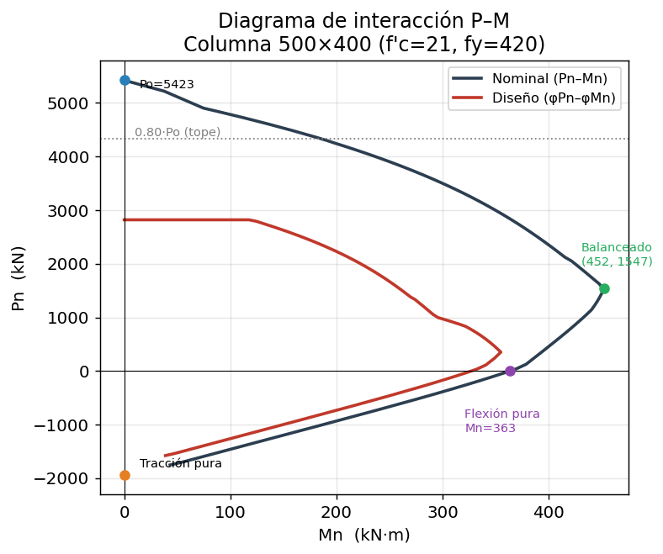
Fig. 3 — Diagrama de interacción P–M: curva nominal (azul) y de diseño φ (roja).
Puntos notables:
Condición | c (mm) | Pn (kN) | Mn (kN·m)
Compresión pura Po | ∞ | 5 423 | 0
Balanceado | 256 | 1 547 | 452 (Mn máx)
Flexión pura | 138 | 0 | 363.5 (φMn=327)
Tracción pura | — | −1 935 | 0

- Balanceado: c_b = εcu/(εcu+εy)·d = 256 mm; el acero fluye cuando el concreto llega a 0.003.
- Ductilidad: arriba del balanceado la falla es frágil (φ=0.65); abajo es dúctil (φ→0.90).
Uso: una pareja (Pu, Mu) es segura si cae DENTRO de la curva de diseño φPn–φMn.

1.4 Flexión biaxial — Bresler
Carga recíproca: 1/Pn ≈ 1/Pnx + 1/Pny − 1/Po
Contorno de carga: (Mnx/Mnbx)^α + (Mny/Mnby)^α ≤ 1
El método recíproco no es válido cuando Pn < Pb (por debajo del balanceado).

1.5 Ejemplo 3 — Longitud efectiva y esbeltez
Vigas 30×40, columnas 40×60; alturas de piso 3.50 m (N1) y 3.00 m (N2); luces 7 / 8 / 6 m. Determinar k y si la columna central es esbelta.
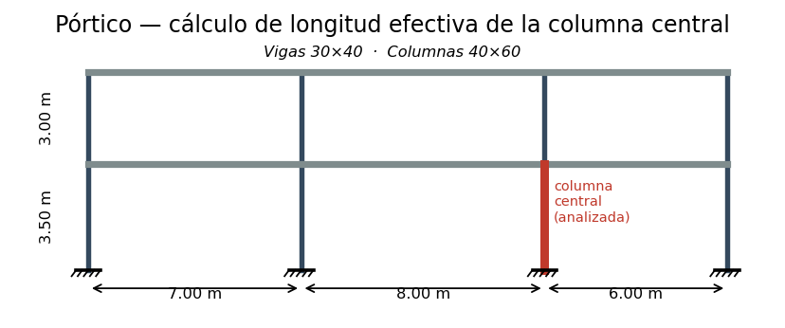
Fig. 4 — Pórtico y columna central analizada.
Paso 1 — Inercias brutas:
Ic (40×60) = 0.40·0.60³/12 = 0.00720 m⁴
Ib (30×40) = 0.30·0.40³/12 = 0.00160 m⁴
Paso 2 — Coeficientes ψ = Σ(EI/L)col / Σ(EI/L)viga:
ψ_sup = (0.0072/3.5 + 0.0072/3.0) / (0.0016/8 + 0.0016/6) = 0.004457/0.000467 = 9.55
ψ_inf = 1.0 (base empotrada, valor recomendado)
Paso 3 — Factor k y esbeltez (Lu=3.10 m, r=0.3·0.60=0.18 m):
Caso | k | k·Lu/r | Límite | ¿Esbelta?
No arriostrado | 2.25 | 38.8 | >22 | SÍ
Arriostrado | 0.86 | 14.9 | ≈34 | No

Conclusión: en pórtico no arriostrado, k·Lu/r = 38.8 > 22 ⇒ columna ESBELTA (hay que magnificar momentos).
⚠ Los valores de ψ dependen de qué vigas llegan al nudo según la figura del examen; el método es siempre el mismo.

1.6 Magnificación de momentos (2° orden)
Sin desplazamiento: Mc = δns·M2 ; δns = Cm/(1 − Pu/0.75Pc) ≥ 1
Con desplazamiento: δs = 1/(1 − ΣPu/0.75ΣPc) ≥ 1
Pc = π²·EI/(k·Lu)² (carga crítica de Euler)
Tope: los momentos de 2° orden no deben superar 1.4 veces los de 1° orden.

2. Provisiones sísmicas para columnas (NSR-10 C.21)
Estas reglas garantizan ductilidad: que la columna se deforme sin colapsar durante el sismo.
Requisito | DMO (C.21.3.5) | DES (C.21.6)
Dimensión mínima | ≥ 250 mm | ≥ 300 mm
Área mínima (T,C,I) | ≥ 0.0625 m² | ≥ 0.09 m²
Cuantía Ast | 0.01Ag ≤ Ast ≤ 0.04Ag | igual (mín 6 barras si circular)
Empalmes | mitad central, a tracción | igual

2.1 Confinamiento — separación y longitud
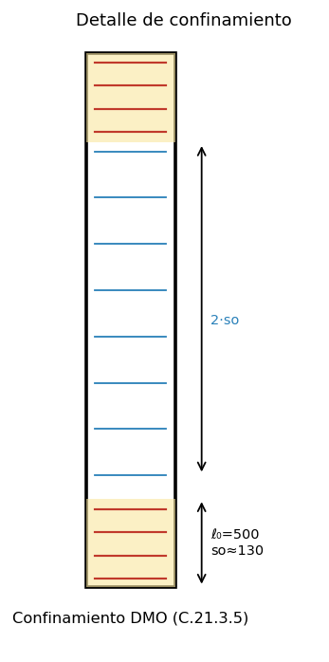
Fig. 5 — Detalle de confinamiento: estribos juntos (so) en la longitud l0 y separación 2·so en la zona central.
Separación so en zona confinada (DMO), el menor de:
- so <= 8·Ø barra long. · 16·Ø estribo · 1/3 dim menor · 150 mm
Longitud l0 (desde la cara del nudo), el mayor de:
- l0 >= Lu/6 · dimensión mayor · 500 mm (DMO) / 450 mm (DES)
Ejemplo (columna 500x400, long. #7, estribo #3):
so = menor(8*22.2=177.6 ; 16*9.5=152 ; 400/3=133 ; 150) = 133 mm -> usar ~130 mm (o #3@100)
l0 = mayor(2600/6=433 ; 500 ; 500) = 500 mm en cada extremo

2.2 Refuerzo transversal de confinamiento Ash
Ash >= 0.3*(s*bc*f'c/fyt)*(Ag/Ach - 1)
Ash >= 0.09*(s*bc*f'c/fyt)
Ejemplo (s=100, bc=420, Ach=320x420=134400):
(C.21-8): Ash = 0.09*100*420*21/420 = 189 mm2
(C.21-7): Ash = 0.3*100*420*(1.488-1)*21/420 = 307 mm2 <- gobierna
-> 3 ramas de #4 (estribo perimetral + gancho suplementario) en esa dirección.

2.3 Columna fuerte - viga débil
Sum(Mnc) >= (6/5)*Sum(Mnb) -> Sum(Mnc)/Sum(Mnb) >= 1.2
Objetivo: que las rótulas plásticas se formen en las vigas, no en las columnas.

2.4 Cortante de diseño por capacidad
Ve = (Mpr,sup + Mpr,inf) / Lu con Mpr calculado con 1.25*fy
El cortante se saca de la capacidad a flexión (no del análisis) para forzar falla dúctil a flexión y no frágil a cortante. Vc se desprecia si Pu < Ag*f'c/20.

3. Escaleras
Se comportan como losa maciza unidireccional apoyada en sus extremos; se diseñan por metro de ancho. Predimensionamiento: e ~ L/20.
- Geometría (Título K): Huella H >= 280 mm; contrahuella 100 <= CH <= 180 mm.
- Regla de comodidad: 600 <= 2*CH + H <= 640 mm.
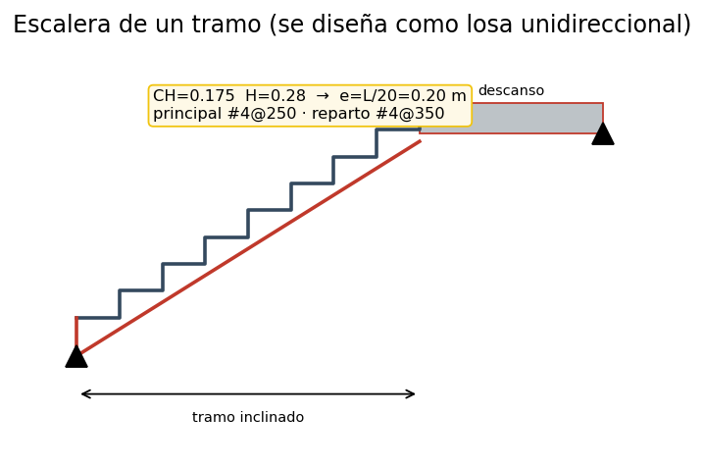
Fig. 6 — Escalera de un tramo: losa inclinada + descanso.

3.1 Ejemplo — Escalera de un tramo
Datos: CH=0.175, H=0.28, L~4.0 m, f'c=21, fy=420, viva 3.0 kN/m2.
2*CH+H = 2(175)+280 = 630 mm -> dentro de 600-640 OK ; alfa=atan(0.175/0.28)=32 grados
e = L/20 = 4.0/20 = 0.20 m
Cargas (gamma_c=24 kN/m3):
Tramo inclinado: D = 24*0.20/cos32 + 24*0.175/2 + 1.5 = 5.66+2.10+1.50 = 9.26 kN/m2
Descanso: D = 24*0.20 + 1.5 = 6.30 kN/m2
wu(incl) = 1.2(9.26)+1.6(3.0) = 15.9 kN/m
Momento y acero (d = 0.17 m):
Mu = wu*L^2/8 = 15.9*4^2/8 = 31.8 kN*m/m
As = 514 mm2/m -> #4 @ 250 mm (principal)
As,temp = 0.0018*b*e = 360 mm2/m -> #4 @ 350 mm (repartición)

4. Zapatas
Los tres chequeos:
- 1) Dimensionar: área con cargas de servicio: A = P/sadm.
- 2) Diseñar (h y acero): con cargas mayoradas, qu = Pu/A.
- 3) Verificar: punzonamiento (a d/2, suele fijar h), cortante 1 vía (a d) y flexión (cara col).
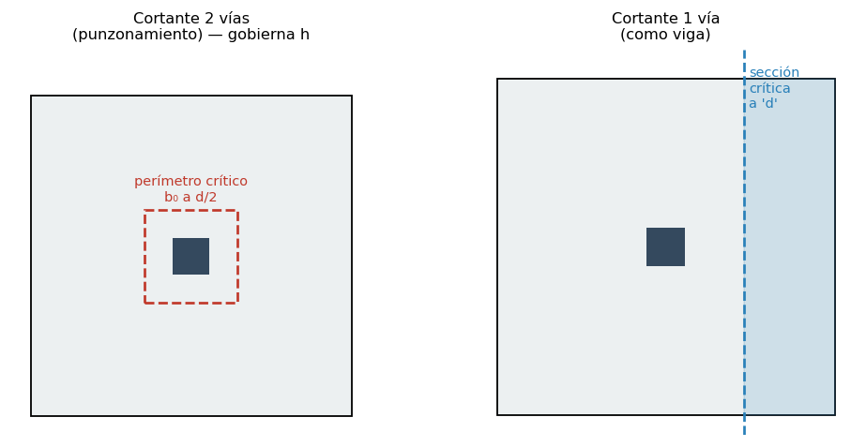
Fig. 7 — Cortante en dos direcciones (punzonamiento, izq.) vs. una dirección (der.).

4.1 Ejemplo — Zapata cuadrada
Columna 0.40x0.40, PD=1700, PL=500, sadm=180 kN/m2, f'c=21, fy=420.
A = (1700+500)/180 = 12.22 m2 -> B = 3.50 m
Pu = 1.2(1700)+1.6(500) = 2840 kN ; qu = 2840/12.25 = 231.8 kN/m2
Espesor por punzonamiento:
h (m) | d (m) | Vu / phiVc (kN) | ¿OK?
0.60 | 0.51 | 2648 / 2106 | NO
0.65 | 0.56 | 2626 / 2439 | NO
0.70 | 0.61 | 2604 / 2795 | SÍ

Flexión: Mu = 231.8*3.5*1.55^2/2 = 975 kN*m -> As=4328 < As,min=4410 mm2
Resultado: 3.50 x 3.50 x 0.70 m, refuerzo 16#6 en cada dirección.
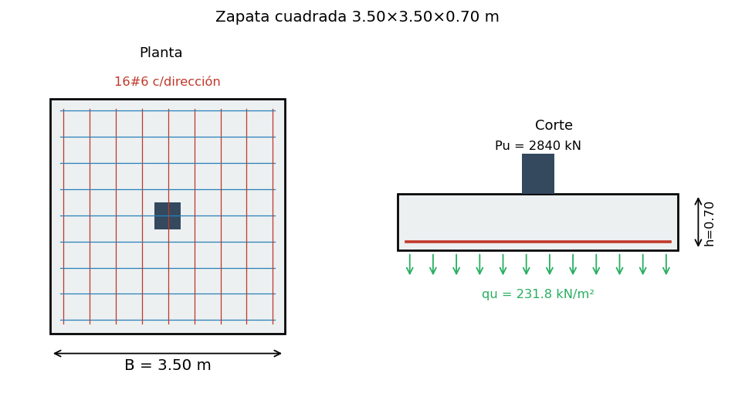
Fig. 8 — Zapata cuadrada: planta y corte.

4.2 Ejemplo — Zapata rectangular (voladizos iguales)
Columna 0.30x1.20, PD=1800, PL=600, sadm=220, Wpp=10%.
A = (2400*1.10)/220 = 12.0 m2 ; voladizos iguales -> L = B+0.90
B^2+0.9B-12=0 -> B=3.05 m, L=3.95 m ; qu=3120/12.05=259 kN/m2
Dir. larga: Mu=747 -> 14#6 | Dir. corta: Mu=967 -> 18#6
Banda central (ancho B): fracción = 2/(beta+1) = 2/2.30 = 0.87

4.3 Ejemplo — Zapata excéntrica con viga de contrapeso
Columna 0.40x0.50, sadm=200, PD=400, PL=120, Wpp=10%, C=6.0 m.
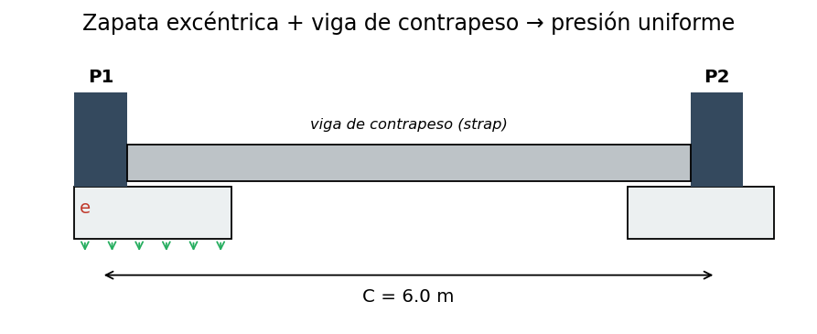
Fig. 9 — Zapata excéntrica de borde unida por viga de contrapeso a la zapata interior.
La columna está en el borde -> sin contrapeso la presión sería trapezoidal. La viga de contrapeso logra que la presión sea uniforme.
A = (520*1.10)/200 = 2.86 m2 ; supongo B=2.0 -> L=1.50 m ; e = L/2-a/2 = 0.50 m
Reacciones: R1 = P1*C/(C-e) ; R2 = P2 - P1*e/(C-e)

5. Vigas de amarre (NSR-10 C.15.13 / A.3.6.4.2)
Sirven para: amarre sísmico, control de asentamientos diferenciales, reacción del terreno, cargas directas (escaleras/rampas) y momentos de empotramiento de las columnas.
- Peralte mínimo: h >= L/20 (DES) · L/30 (DMO) · L/40 (DMI).
- Estribos: cerrados en toda la longitud, s <= menor(1/2*dim menor, 300 mm).
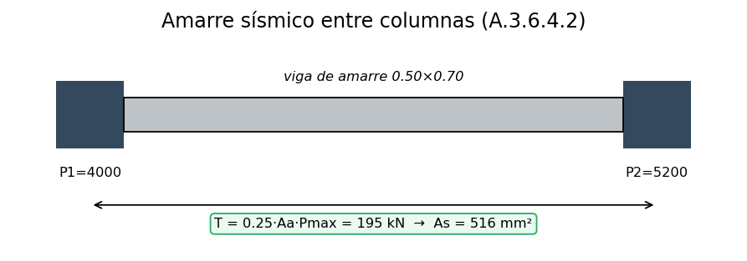
Fig. 10 — Amarre sísmico entre columnas.

5.1 Ejemplo — Amarre sísmico
Viga 0.50x0.70 entre columnas con cargas mayoradas 4000 y 5200 kN, Aa=0.15.
T = 0.25*Aa*P_mayor = 0.25*0.15*5200 = 195 kN
As = T/(phi*fy) = 195000/(0.9*420) = 516 mm2 -> 3#5
Nota: la diapositiva muestra 'Total: 2013 mm2' (~4#8). Ese valor mayor corresponde al refuerzo de detalle/rigidez (control de asentamientos y momentos de columnas), no al requisito estricto de amarre (516 mm2). Confirma con tu profesor qué criterio pide el parcial.

6. Formulario resumen
Columnas
Po = 0.85f'c(Ag-Ast)+fy*Ast ; Pn,max=0.80Po(estribos)/0.85Po(espiral)
c_bal = ecu/(ecu+ey)*d ; Bresler: 1/Pn=1/Pnx+1/Pny-1/Po
Esbeltez: r=0.3h ; psi=Sum(EI/L)col/Sum(EI/L)viga ; corta si kLu/r<=34-12(M1/M2)[arr] o <=22[no arr]
Provisiones sísmicas (C.21)
so=menor(8dbL,16dbE,dim/3,150) ; l0=mayor(Lu/6,dim mayor,500/450)
Ash>=0.3(s*bc*f'c/fyt)(Ag/Ach-1) y >=0.09(s*bc*f'c/fyt)
Col fuerte-viga débil: Sum(Mnc)>=(6/5)Sum(Mnb) ; Ve=(Mpr,sup+Mpr,inf)/Lu (1.25fy)
Escaleras
e~L/20 ; 600<=2CH+H<=640 ; wu=1.2D+1.6L ; Mu=wuL^2/8 ; As,temp=0.0018*b*e
Zapatas
A=P/sadm ; qu=Pu/A ; Punz(d/2): phi*0.33√f'c*bo*d ; 1via(d): phi*0.17√f'c*b*d
Mu=qu*B*volado^2/2 ; As,min=0.0018*b*h ; banda central=2/(beta+1)
Vigas de amarre
T=0.25*Aa*P_mayor ; As=T/(phi*fy) ; h>=L/20|L/30|L/40 ; s<=menor(1/2dim,300)

Tabla maestra de resultados
Ejemplo | Resultado principal
Col. capacidad axial | Po=5423 · Pn,max=4338 · phiPn,max=2820 kN
Col. interacción | Balanceado (452, 1547) · Flexión pura phiMn=327 · Tracción -1742 kN
Col. esbeltez | k=2.25(no arr)/0.86(arr) · kLu/r=38.8 -> esbelta
Zapata cuadrada | 3.50x3.50x0.70 m · 16#6 c/dir (gobierna punzonamiento)
Zapata rectangular | 3.05x3.95x0.70 m · larga 14#6 / corta 18#6
Zapata excéntrica | 2.0x1.50 m + viga contrapeso · e=0.50 m
Escalera | e=0.20 m · #4@250 principal · #4@350 reparto
Viga de amarre | T=195 kN -> As=516 mm2 · estribos #3@250

Nota: cálculos verificados numéricamente. Los valores de psi/k dependen de la figura exacta del enunciado; el método mostrado es el que debes aplicar.

